【レポート２】機械学習の教師なし学習（階層クラスタリング）

10

学籍番号： 1406436 クラス-名列： 2FM1-37 名前： 林優樹

AIの機械学習の教師なし学習の一つのである階層クラスタリングを用いて、３種類の運動データ（座る・立つ・歩く）を分類する演習を実施する。鉛直方向の上向きをz軸の正の向きとする。加速度のz成分（${\overline{a}}_{z}$）に関して
〇 座る動作：座るとき下向きの速度が増加するため、加速度は負になる。
〇 立つ動作：立つとき上向きの速度が増加するため、加速度は正になる。
〇 歩く動作：歩くとき上下に運動する動作を繰り返すため、加速度は正と負の両方になる。

- 運動データのCSVファイル「humanactivity.mat」を読み込み、散布図（測定データ）を表示する。「Lesson2_Report_Q1.m」を実行し、3次元の散布図（x軸：加速度のx成分の平均値 [1列]，y軸：加速度のy成分の平均値 [2列], z軸：加速度のz成分の平均値 [3列]）のスクリーンショットを２つはること。
ただし，「ツール」→「3次元回転」で視点を変え，異なる視点からの3次元の散布図を２つはること。（2点）

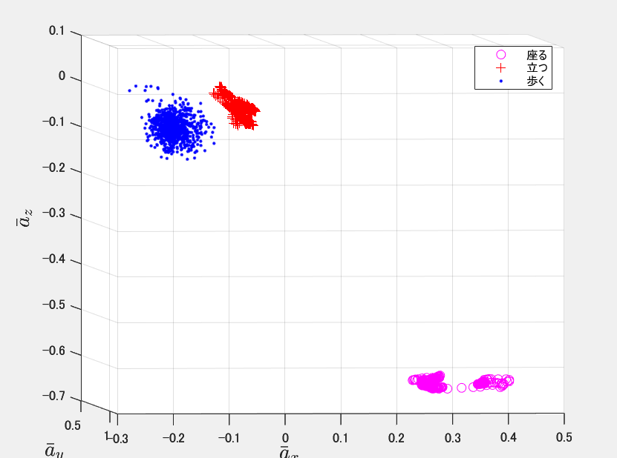
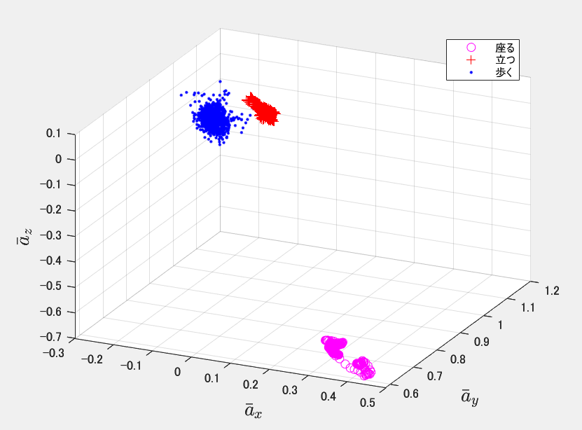

- 「Lesson2_Report_Q2_1.m」を実行し，左下の枠内に散布図（横軸：加速度のx軸成分の平均値，縦軸：加速度のz軸成分の平均値）のスクリーンショットをはること。z軸の点線は、歩くデータの平均値で補正した。
また、「Lesson2_ Report_Q2_2.m」のプログラムを自分で作成し、右下の枠内に散布図（横軸：加速度のy軸成分の平均値，縦軸：加速度のz軸成分の平均値）のスクリーンショットをはること。 （２点）
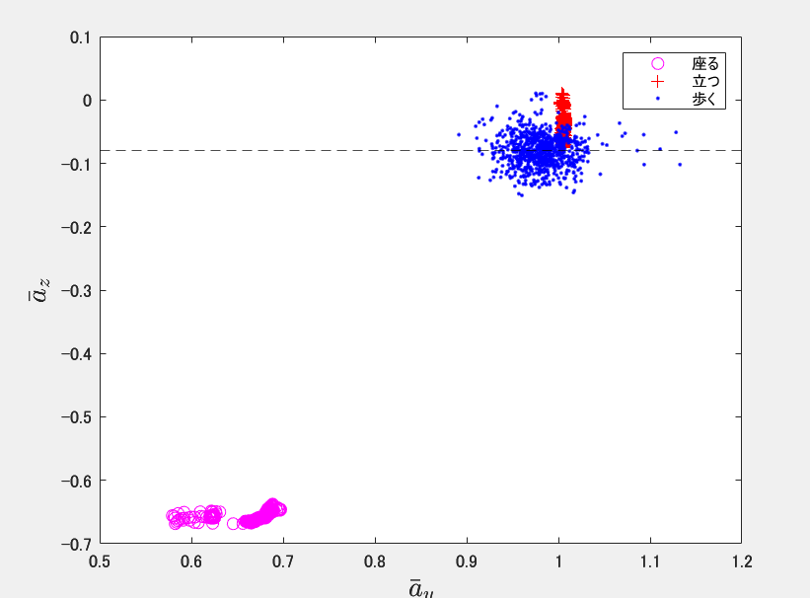
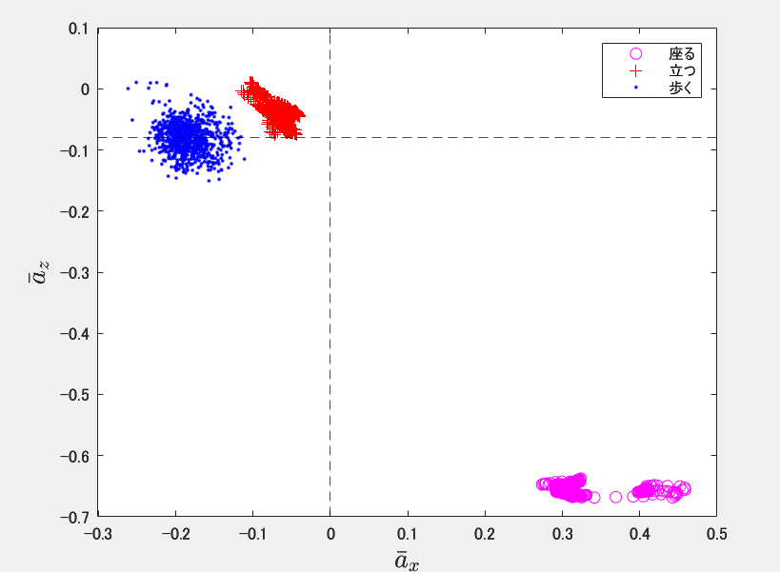

- 階層クラスタリングにより、３種類の運動（座る・立つ・歩く）を分類する演習を行う。
まず、「Lesson2_Report_Q3_1.m」を実行し、左下の枠内に階層クラスタリングで分類した散布図（横軸：加速度のx軸成分の平均値，縦軸：加速度のz軸成分の平均値）のスクリーンショットをはること。また、「Lesson2_ Report_Q3_2.m」のプログラムを自分で作成し、右下の枠内に階層クラスタリングで分類した散布図（横軸：加速度のy軸成分の平均値，縦軸：加速度のz軸成分の平均値）のスクリーンショットをはること。 （２点）
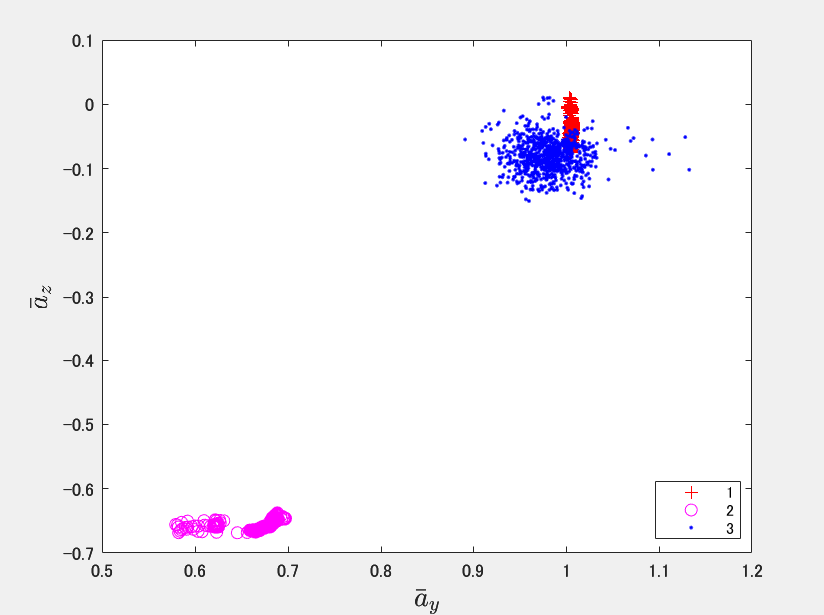
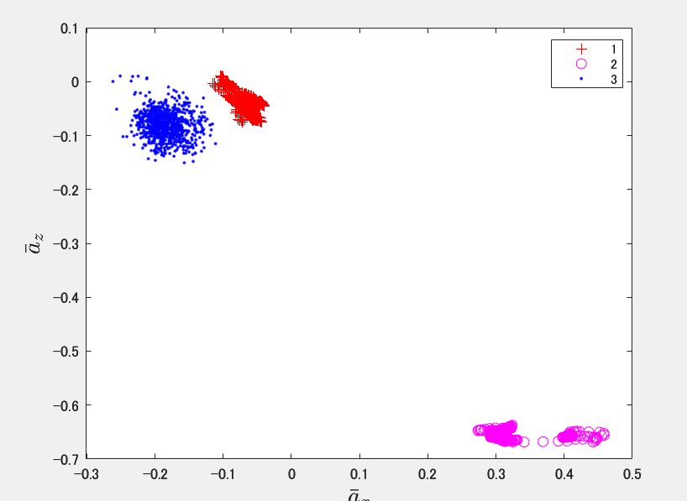

- 「Lesson2_Report_Q4.m」を実行し、３種類の運動（座る・立つ・歩く）のデンドログラム（樹形図）のスクリーンショットを、以下にはること。MATLABのグラフは横に広げてからスクリーンショットをとる。 （2点）

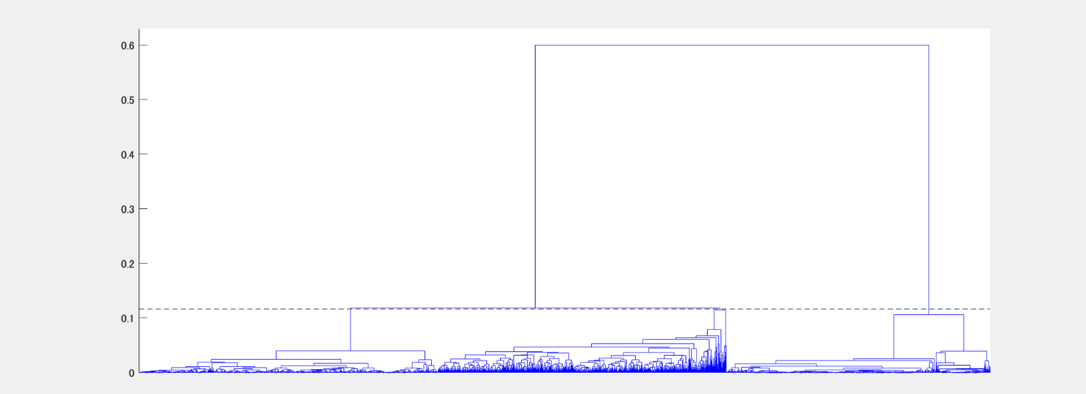

- 設問①, ②の現実の測定データの散布図と、設問③の機械学習（教師なし学習）の分類（予測）の図を比較し、
機械学習の分類（予測）は正しいかについて考察せよ。ただし、デンドログラムの葉ノードについての考察も含めて書くこと。（10.5pt・明朝体・常体・100字以上）（感想は書かないこと） （２点）
設問①,②と設問③の分類(予測)では、ほぼ誤差なく予測を行うことができている。これは、座る、立つ、歩くという3つの動作の間のデータ上での差が大きかったのが正しく考察することができた理由だと考える。
また、デンドログラム葉ノードについて、中間層の部分が濃くなっており、これはデータとして類似性の高いデータが中間層に多かったことが理由だと考えた。中間層での差異が少なかったため分類予測も誤差が少なく行えた理由だと考察する。
（文字数：208字）

